# La Capa Física

# Transmisión de datos

## Teoría de la Información

* Es una rama de las matemáticas y de las Ciencias de la Computación
* Estudia:
  + La manera de medir la cantidad de información que tiene un mensaje transmitido a través de un canal de comunicación
  + La forma eficiente de representar o codificar información (analogía: sistema ideográfico)
  + La capacidad de transmisión de los medios de comunicación
  + Los métodos de detección y corrección de errores en la información al ser transmitida
  + Compresión de datos
  + Criptografía
* Fue fundada por el ingeniero estadounidense Claude Shannon en 1948
* Para estudiar la Capa Física se necesita parte de la Teoría de la Información
* Existen varios formatos en los que se presenta la información:
* Texto, sonido, imágenes y video
* La información para ser transmitida se representa con señales electromagnéticas es decir la información debe ser codificada, representada y modulada, utilizando señales electromagnéticas.
* Estas señales pueden ser analógicas o digitales según el medio que se use
* El éxito en la transmisión depende de dos cosas:
  + las características físicas del medio: Hay canales más adecuados que otros
  + la calidad de la señal: Si la calidad es pobre, la señal llega deteriorada y la información es pobre

## Conceptos y terminología

* Hay medios de transmisión guiados y no guiados
* En cualquier caso, la transmisión usa ondas electromagnéticas
* La manera de transmitir puede ser:
  + Simplex: transmisión en una dirección
  + Duplex: transmisión simultánea en dos direcciones
  + Half-duplex: transmisión en dos direcciones en forma alternada

### Clasificación de las señales

Una señal electromagnética en el dominio del tiempo puede ser continua o discreta

Señal continua o analógica: la intensidad varía suavemente en el tiempo

#### Señal discreta o digital

* Toma solo ciertos valores
* La señal se mantiene constante por cierto tiempo, luego cambia a otro valor constante
* Se representa con pulsos de voltaje
* Cada pulso es un elemento de señal
* Por otro lado, una señal puede ser periódica o aperiódica

**Señal periódica:** tiene un patrón que se repite en el tiempo con una periodicidad T o frecuencia f

**Señal aperiódica:** no tiene un patrón que se repita en el tiempo

¿Cuáles son los parámetros de una función continua, por ejemplo una señal de eléctrica cuando es periódica?

* Amplitud A: valor máximo de la señal expresado en voltios (V), amperios (A)
* Frecuencia f: número de veces que se repite el patrón en un segundo (Hz)
* El período T: tiempo de duración del patrón que se
* repite (T = 1/f ) (s)
* Fase φ: desplazamiento de la señal con relación a algún punto de referencia (°, rad)

Una señal puede representarse de tres maneras:

* En función del tiempo
* En función del espacio
* Si es periódica, en función de la frecuencia

La señal se atenúa en función de cómo viaja a través del tiempo, la longitud de onda se mantiene igual pero su amplitud no

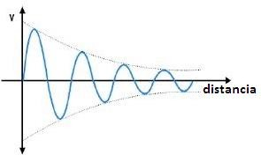

* Representación de la señal en función de la distancia recorrida
* Longitud de onda λ es la distancia de un ciclo expresada en metros
* La amplitud 𝑨 se atenúa
* 𝜆 permanece constante
* Representación de una señal periódica en función de la frecuencia

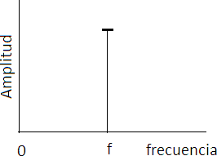Esta señal tiene una sola componente. Un ejemplo es la música de una banda, que está compuesto por varios componentes de frecuencia piano, flauta, violín, guitarra, etc.

## Transmisión de datos analógicos y digitales

* Los términos analógico y digital corresponden a continuo y discreto respectivamente.
* Estos dos términos se aplican a tipos de: datos, señales y transmisión
  + Dato: unidad básica de información
  + Señal: representación, codificación o modulación de los datos
    - ¿Cómo se representan los datos?
    - Colores, imágenes, sonidos, luces, ondas electromagnéticas
  + Transmisión: propagación de datos en forma de señales utilizando un medio físico

### Datos

* Dato analógico toma valores continuos en el tiempo. Ejemplos:
* Sonido, imágenes en movimiento temperatura, presión atmosférica, velocidad, estatura de una persona, …
* Dato digital toma valores discretos. Ejemplos:
* Cantidad de personas, páginas de un libro, cosas, ideas, momentos felices…

### Señales

* Señal analógica es una forma de representar los datos; por ejemplo, a través de una onda electromagnética
* Una onda electromagnética se propaga por cables y espacio abierto
* La voz ocupa un espectro de 300 Hz a 4000 Hz y se representa con una señal electromagnética que ocupa el mismo espectro. Por este hecho se llama señal analógica
* Estas señales son adecuadas para transmitir datos a grandes distancias
* Los niveles de voltaje de la señal analógica de la voz en una línea telefónica analógica están entre ± 6 V.
* Señal digital es una secuencia de pulsos eléctricos que se transmiten solo a través de medios guiados
* Estas señales se transmiten solo a cortas distancias
* Los nivele de voltaje de Fast Ethernet son ± 1.2 V

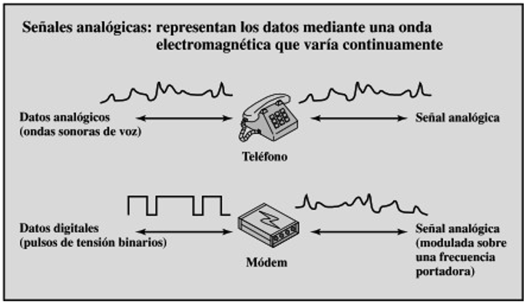

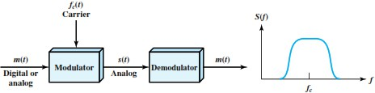  
Modulador puede ser el teléfono o el modem, codifican datos en señales. Al llegar al destino se debe desmodular. La señal análoga tiene la misma frecuencia de la voz.

En ambos casos, el teléfono o el modem modifican (modulan) algún parámetro (A, f, φ) de la portadora (tono)

En este caso, quien emite la señal electromagnética o señal portadora es la central telefónica

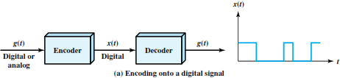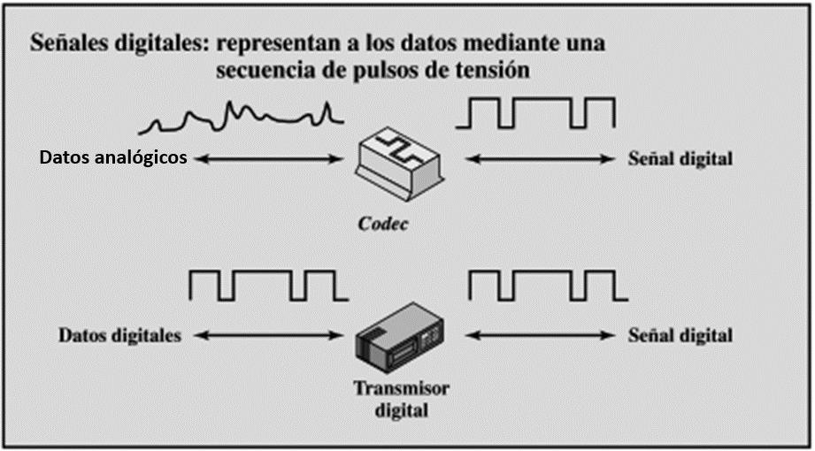

* Los 0s y 1s se representan con señales digitales.
* Hay varios esquemas de codificación digital, los aparatos code y transmisor digital son los encargados de codificar y decodificar.

### Transmisión

* El propósito de la transmisión digital es limpiar el ruido FO y el espacio abierto solo admiten señales analógicas
* La fibra óptica solo recibe señales analógicas

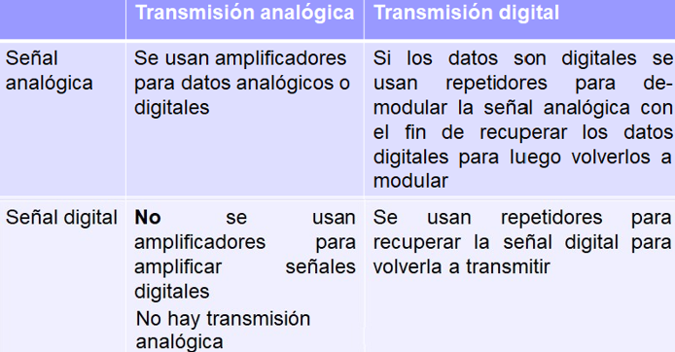

* Se puede atenuar o distorsionar por el ruido qué lo afecta, este es resultado de un fenómeno externo como el clima, etc. Esto en la señal analógica

### Transmisión digital

#### Señal analógica

* Primero se codifica luego se modula
* Repetidor toma la señal atenuada y la modula

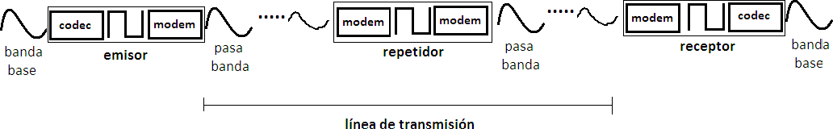

#### Señal digital

La señal digital es codificada y posteriormente se repite para ser enviada al receptor quien la decodifica.

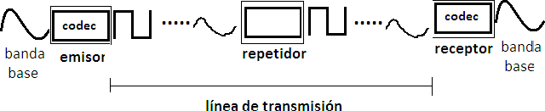

## Codificación o señalización de datos

Los datos pueden ser representadas de las siguientes maneras

* Datos digitales, señales digitales
* Datos digitales, señales analógicas
* Datos analógicos, señales digitales
* Datos analógicos, señales analógicas

### Datos digitales, señales digitales

* Los datos digitales se representan con el sistema binario
* Esquema de señalización, codificación o modulación de datos: es la relación entre los bits de datos y los elementos de señal
* En el esquema más sencillo, cada bit de datos se corresponde con un elemento de señal o pulso
* Un 0 binario se representa mediante un nivel de voltaje
* Un 1 binario se representa con otro nivel de voltaje
* Señal unipolar: todos los elementos de señal o pulsos tienen el mismo signo (todos positivos o todos negativos)
* Señal polar: hay pulsos de señal positivos y negativos
* La velocidad de transmisión de los datos se expresa en bps
* La velocidad de modulación o señalización es la velocidad de los pulsos de voltaje en un segundo (baudio)

#### Tipos de codificaciones

##### NRZ-l

El nivel de la señal depende del tipo de bit que representa, habitualmente un valor de tensión positiva indica que el bit es un 0 y un valor de tensión negativa indica que el bit es un 1 (o viceversa), por tanto el nivel de la señal depende del estado del bit.

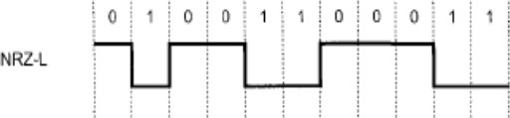

* 0: Nivel de voltaje alto
* 1: Nivel de voltaje bajo

**Explicación.** Trazamos una línea imaginaria, la cual será nuestra línea neutra. El 0 representará un valor alto respecto a la línea imaginaria y el 1 un valor bajo.

##### NRZ-I

Una inversión de la tensión representa un bit, es la transición entre el valor de la tensión positiva y negativa, no la tensión en si misma, lo que representa un bit.

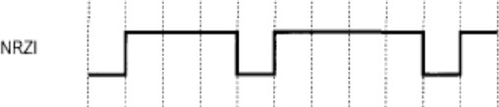

* 0: Sin transición de voltaje 1: Transición de voltaje
* Transición de voltaje

**Explicación:** Aquí el 0 es constante, el 1 va a ser solo positivo o solo negativo dependiendo el problema, en este ejemplo es positivo.

##### Bipolar AMI

Es uno de los códigos más empleados en la transmisión digital a través de redes WAN.

El formato Bipolar es en realidad una señal de tres estados (+V, 0, -V)

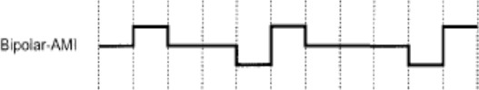

* 0: Sin señal
* 1: Voltaje negativo o positivo alternante

**Explicación:** Trazamos nuestra línea neutra que representará el 0 sin señal, luego el 1 intercala entre positivo y negativo

##### Pseudoternario

un 1 binario se representa por ausencia de señal y el 0 binario se representa como un pulso negativo o positivo. Los pulsos correspondientes a 0 deben tener una polaridad alternante.

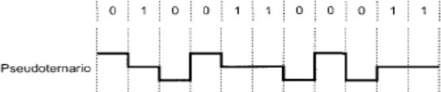

* 1 sin señal
* 0 voltaje positivo o negativo alternado

**Explicación:** En este caso trazamos nuestra línea neutra que representa a la 1 in señal, posteriormente el valor de 0 se alterna entre positivos y negativos dependiendo el caso. En este ejemplo comienza con positivo.

##### Manchester

Método de codificación eléctrica de una señal binaria en el que en cada tiempo de bit hay una transición entre dos niveles de señal.

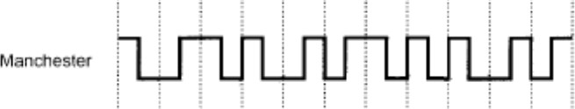

* 0: Transición alto-bajo
* 1: Transición bajo-alto

**Explicación:** Para esta codificación, trazamos nuestra línea imaginaria que representa neutralidad, ahora cuando tenemos un digito 0 primero dibujamos alto hasta la mitad y la otra mitad es bajo. Ahora el uno hace lo contrario seguimos con un bajo hasta la mitad y luego un alto para la otra mitad.

##### Manchester diferencial

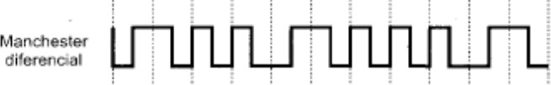

* 0: Transición al inicio
* 1: Sin transición al inicio

**Explicación:** ---------------------------------------

##### B8ZS

Evita el problema de pérdida de sincronía por la presencia de muchos 0s consecutivos.

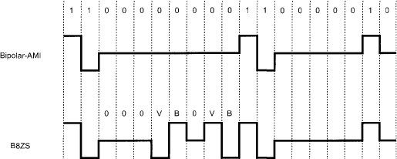

* Si el último voltaje anterior al octeto es +:

000+-0+

* Si el último voltaje anterior al octeto es -:

000-+0+-

**Explicación:** Si hay la presencia de 8 0s consecutivos, y el ultimo 1 que esta a lado del primer 0 es alto (positivo) entonces intercambiamos los 8 0s por la cadena 000 + - 0 - +. En cambio, si el último uno identificado tiene un voltaje negativo, los 8 0s serán reemplazados por 000 - + 0 + -

##### HDB3

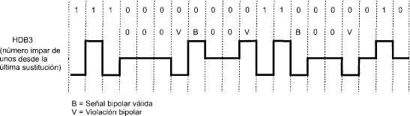

## Datos digitales, señales analógicas

* La representación, señalización o modulación analógica de datos digitales se lo hace modificando alguno de los parámetros de una onda portadora senoidal
* Los parámetros son amplitud, frecuencia y fase
* Los módems producen señales en el rango de frecuencia de voz (300 a 4000 Hz) para líneas telefónicas (banda base), o en frecuencias más altas para microonda (pasa banda)
* Hay tres técnicas básicas de representación, señalización, codificación o modulación de datos digitales:
  + Cambio de amplitud (ASK Amplitude-Shift Keying)
  + Cambio de frecuencia (FSK Frequency-Shift Keying)
  + Cambio de fase (PSK Phase-Shift Keying)
* La señal resultante ocupa un ancho de banda centrado en la frecuencia de la portadora fc

### ASK

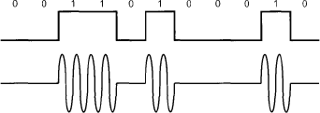

* Una de las amplitudes es cero o ausencia de portadora
* En líneas telefónicas se usa hasta 1200 bps
* ASK se utiliza en fibra óptica

### FSK

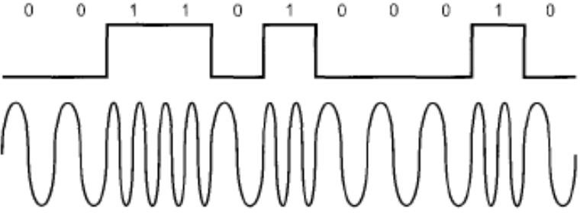

* 𝜃 = 𝜔𝑡; Velocidad angular 𝜔 = 2𝜋𝑓
* 𝑓1y 𝑓2 son desplazamiento de la frecuencia portadora o de carrier 𝑓𝑐 de igual magnitud pero sentidos opuestos
* FSK es más resistente a errores que ASK
* FSK en una transmisión full-duplex en una línea telefónica

### PSK

* 0 binario se representa con una señal con la misma fase de la señal anterior
* 1 binaria tiene su señal desfasada π radianes respecto de la señal anterior.
* Si el desplazamiento ya no es π sino π/4 cada elemento de señal representa dos bits de datos
* Así, se usa más eficazmente el ancho de banda
* Cada ángulo podría tener más de una amplitud representándose 3 bits por cada elemento de señal

## Datos analógicos, señales digitales

* El proceso se denomina digitalización
* Dispositivo usado es el codec
* Estas señales luego se modulan para convertirlas en señales analógicas para transmitirlas a grandes distancias
* Hay dos técnicas de digitalización, codificación o modulación:
  + Modulación por codificación de impulsos
  + Modulación delta

### Modulación por codificación de impulsos

* PCM Pulse Code Modulation
* Se basa en el Teorema de Muestreo de Henry Nyquist-1928
* Estas muestras se llaman PAM Pulse Amplitude Modulation
* A cada muestra PAM se asigna un código digital

### Teorema de muestreo de Nyquist

* Si se pasa una señal analógica en banda base1 a través de un filtro paso- bajo de ancho de banda B, esta se puede reconstruir matemáticamente por completo, tomando solamente un número de muestras a intervalos regulares igual al doble de la frecuencia máxima en cada segundo (2B muestras/seg).
* La señal analógica se puede reconstruir por completo a partir de estas muestras
* No tiene sentido muestrear más rápido ya que las componentes de frecuencias mayores a B ya fueron filtradas
* 1 Señal en banda base: Señal en baja frecuencia antes de sufrir modulación

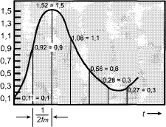

Muetras PAM

Con 4 bits se alcanza 16 niveles de cuantización

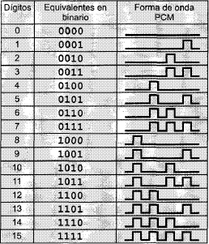

* A mayor número de niveles, mejor calidad de digitalización
* Ejemplo
  + Cada muestra se representa con 8 bits, ¿cuántos niveles de cuantización se tienen?
  + Con 8 bits se alcanzan 28 = 256 niveles
  + ¿Cuál es la velocidad de transmisión que se requiere?
  + Rango de frecuencias de la voz es 300 a 4000 Hz
  + La frecuencia más alta es 4000 Hz
  + Es suficiente 2 × 4000 = 8000 muestras en un segundo (Nyquist)
  + El ancho de banda requerido es 8000 𝑚𝑢𝑒𝑠𝑡𝑟𝑎𝑠 × 8 𝑏𝑖𝑡𝑠 = 64𝑘𝑏𝑝𝑠
* En el receptor se invierte el proceso para obtener la señal analógica

#### Codificación no lineal

* PCM se refina con técnicas de cuantificación no lineal
* Los niveles no están igualmente separados
* Se usan más niveles de cuantificación para señales de poca amplitud

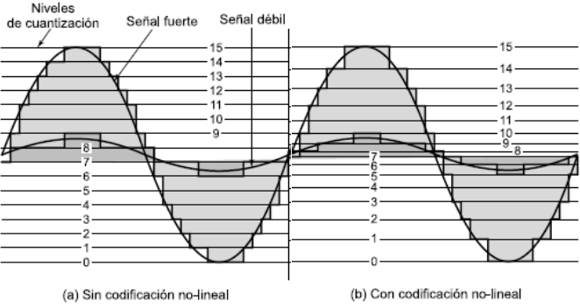

### Modulación Delta DM

* Es una mejora a PCM
* Cada muestra sube o baja un nivel δ
* DM tiene un comportamiento binario
* Cada muestra se representa con un 0 o 1
* Ventajas de DM: sencillez y poco uso de ancho de banda

## Datos analógicos, señales analógicas

* Razones para hacerlo

1. Para transmitir por medios inalámbricos
   1. Es imposible transmitir en banda base (4 KHz) porque las antenas tendrían que ser muy grandes. λ = cT = c/f
   2. Medios inalámbricos utilizan frecuencias elevadas: 10 KHz, MHz, GHz
2. Para realizar multiplexión por división de frecuencia FDM

* Existen tres técnicas de modulación: AM, FM, PM

Contenido – Andrew S. Tanenbaum

## Redes de Computadoras

* Base teórica de la comunicación de datos
* Medios de transmisión guiados
* Transmisión inalámbrica
* Satélites de comunicaciones

# Base teórica de la comunicación de datos

* Es posible transmitir información variando algunas propiedades eléctricas: 𝑉, 𝐼 aplicadas a un medio físico
* La capacidad de transmisión de datos de los medios físicos de transmisión tiene unos límites máximos que dependen sus características intrínsecas.

## Latencia en la comunicación

* Se debe a retardos de transmisión y retardos de propagación
* Retardo de transmisión es el tiempo que se demora el hardware en convertir los datos en una señal electromagnética
* Retardo de propagación es el tiempo que demora viajar la señal desde el origen hasta el destino. A mayor distancia mayor tiempo de propagación
* Si la señal electromagnética viaja por un material sólido como el cobre o la fibra óptica, la velocidad de propagación disminuye cuando aumenta su frecuencia en Hz
* En el vacío una señal electromagnética viaja la velocidad de la luz, independientemente de su frecuencia

## Perturbaciones en la transmisión

* En sistema de comunicación, la señal recibida es diferente a la transmitida
* Esto se debe a factores que distorsionan la señal
  + Atenuación de la señal. Afecta la distancia y la frecuencia
  + Distorsión de la señal. Algunas componentes de la señal viajan más rápido que otras componentes
  + Ruido introducido por factores externos o por el mismo medio de transmisión

## Atenuación de la señal

* La señal debe tener suficiente potencia para que el receptor la “entienda”
* El nivel de la señal debe ser mayor al nivel del ruido
* La señal se atenúa a medida que aumenta la distancia y la frecuencia
* Si la señal llega con demasiada potencia, la electrónica del receptor se puede saturar o sobrecargar, pudiendo producir un daño permanente

## Análisis de Fourier

* Jean-Baptiste Fourier
* Cualquier función periódica g(t) se puede construir sumando una cantidad, posiblemente infinita, de senos y cosenos:

### Serie de Fourier

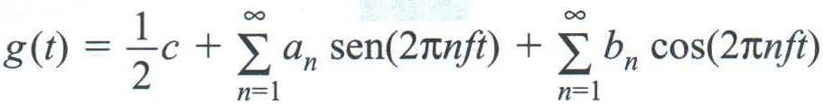

* f = 1/T frecuencia fundamental o primer armónico
* El período T de g(t) es el período de la primera armónica Frecuencias de los demás armónicos son múltiplos de f
* Para reconstruir g(t) se necesita f y las amplitudes 𝑎𝑛 y 𝑏𝑛

Las se calculan multiplicando ambos lados de (1) por sen(2πkft), e integrando de 0 a T

Ya que:

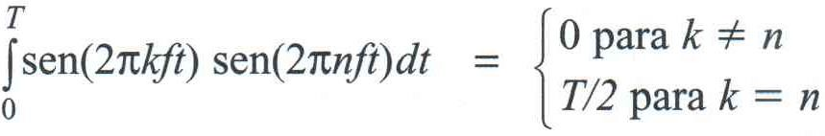

Solo permanece un término de la integral:

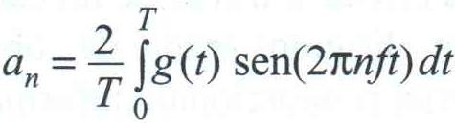

c y la integral de 𝑏𝑛 desaparecen

Las amplitudes 𝑏𝑛 se calculan multiplicando ambos lados de la ecuación (1) por cos(2πkft), e integrando de 0 a T.

Ya que:

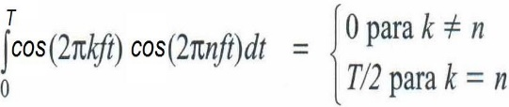

Sólo perdura un término de la sumatoria: 

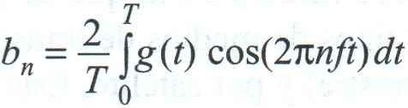

c y la sumatoria de 𝑎𝑛 desaparecen

La amplitud c se calcula integrando directamente de 0 a T.

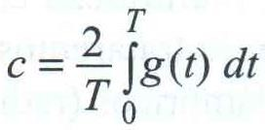

Las sumatoria de a_n y b_n desaparecen.

Los estudiantes deben demostrar las expresiones para encontrar 𝑎𝑛, 𝑏𝑛 y 𝑐

### Señales de ancho de banda limitado

* Una señal que tiene una duración finita, se puede expresar como una serie de Fourier suponiendo que la señal se repite infinitamente
* Ejemplo: Transmisión del carácter ASCII “b” 01100010
* Amplitudes de la raíz media cuadrática 𝑟𝑚𝑠 de los armónicos
* La energía en cada frecuencia o armónico es proporcional a su amplitud
* Con 7 armónicos es suficiente para que el receptor distinga los 1s y 0s binarios del carácter ASCII “b”
* Es suficiente el ancho de banda 7f – 1f = 6f
* Tener más ancho de banda es innecesario

#### Series de Fourier

* 𝑃𝑎𝑡𝑟o𝑛 𝑞𝑢𝑒 𝑠𝑒 𝑟𝑒𝑝𝑖𝑡𝑒 𝑒𝑛 𝑢𝑛 𝑝𝑒𝑟í𝑜𝑑𝑜 𝑇: 8 𝑏𝑖𝑡𝑠
* 𝑓𝑐𝑜𝑟𝑡𝑒 𝑓𝑐 = 3000 𝐻𝑧 línea telefónica
* 𝑅𝑒𝑔𝑙𝑎 𝑑𝑒 3: 8𝑏 𝑇

𝑏𝑝𝑠 1𝑠*



Para una misma fc (ancho de banda) a mayor velocidad bps menor número de armónicos y menor calidad de la señal

* Una onda se atenúa más mientras mayor es la distancia recorrida
* Una onda se atenúa más mientras mayor es su frecuencia
* Si todas las componentes de Fourier de una señal cuadrada se atenuaran en la misma proporción, la señal se atenuara sin distorsión, manteniendo la misma forma cuadrada
* Pero, los medios de transmisión atenúan las componentes de Fourier en diferente grado, causando distorsión en la señal

### Ancho de banda efectivo o ancho de banda

* Es el rango de frecuencias de 0 hasta 𝑓𝑐 en la que la señal, sumando todos los armónicos hasta 𝑓𝑐, llega atenuada a la mitad de la amplitud original
* f𝑐 se llama frecuencia de corte
* Este rango de frecuencias tiene la mayor parte de la energía de la señal
* Este es un rango pequeño
* La amplitud de la señal es directamente proporcional a su potencia: 𝑃 = 𝑉𝐼
* En medios guiados, la atenuación de la onda es constante, es decir lineal, o sea logarítmica
* En estos casos la atenuación se expresa en decibelios (dB) por unidad de longitud
* Expresiones logarítmicas facilitan las operaciones matemáticas:
  + la multiplicación se transforma, en suma
  + la división en resta
  + la potenciación en multiplicación
  + la radicación en división

A distancias iguales, atenuaciones iguales de la potencia de la señal

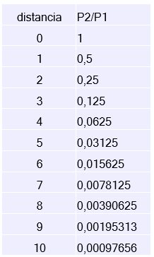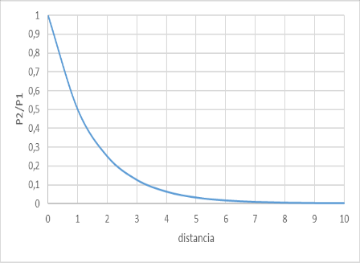

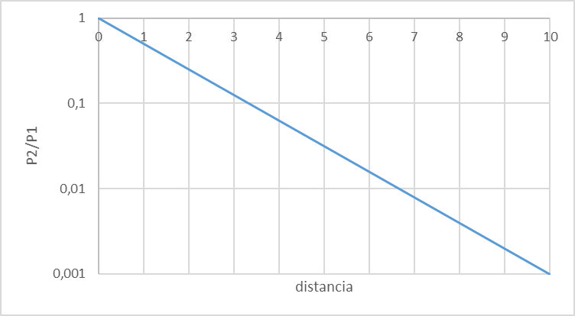

Escala logarítmica del eje vertical. Atenuación lineal

A distancias iguales, atenuaciones iguales

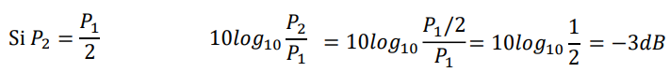

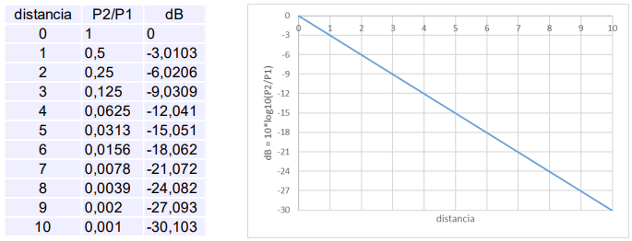

Para una distancia determinada:

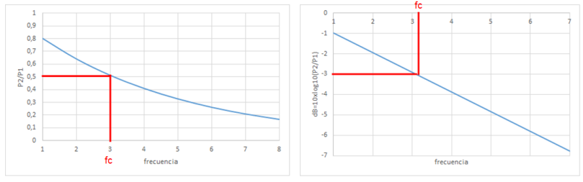

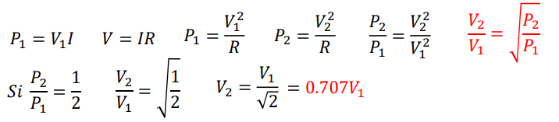

* El ancho de banda es una propiedad física del medio de transmisión
* Depende del tipo de material, grosor, longitud, construcción
* Todo medio de transmisión soporta una limitada banda de frecuencias
* Un medio de transmisión se comporta como un filtro electrónico paso-bajo
* Esto limita la tasa de datos a ser transportada
* En otras ocasiones, se utilizan filtros para limitar el ancho de banda a cada cliente: sistema telefónico (4000 Hz)

### Relación entre velocidad de transmisión y ancho de banda

* Supuestos:
  + Sistema de transmisión digital
  + Transmisión de 1s y 0s alternantes (onda cuadrada)
  + ¿Cuál es la velocidad de transmisión?
  + No se considera el ruido del medio

CASO I

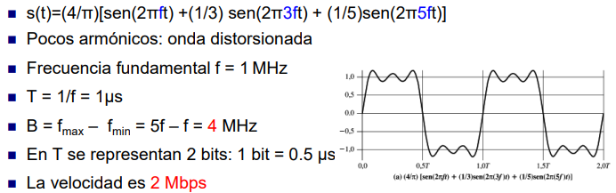

CASO II

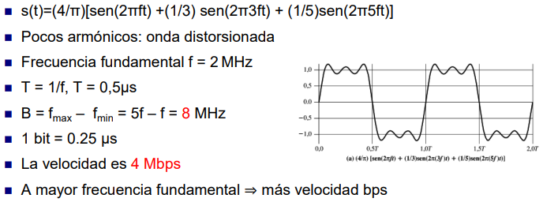

CASO III

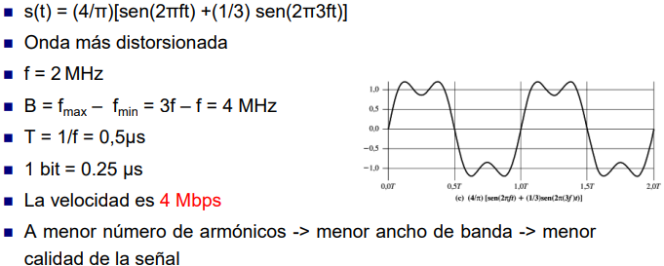

### Distorsión de la señal por retardo

* La velocidad de propagación de la señal en el medio varía con la frecuencia
* Las distintas componentes en frecuencia llegan al receptor en diferentes instantes de tiempo
* Esto distorsiona a la señal
* Esto es crítico en la transmisión de datos digitales produciendo alteraciones entre bits posteriores

### Distorsión de la señal por ruido

* Este factor es el que más afecta la transmisión de señales
* Hay cuatro clases de ruido
  + Ruido térmico
  + Ruido de intermodulación
  + Diafonía
  + Ruido impulsivo

#### Ruido térmico

* También llamado ruido blanco
* Se debe al calentamiento del medio y dispositivos electrónicos
* Este ruido tiene todas las componentes de frecuencia
* Es imposible eliminarlo

##### Expresión matemática

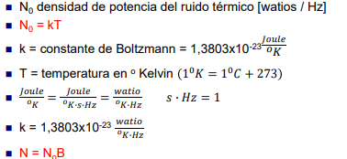

Ejemplo

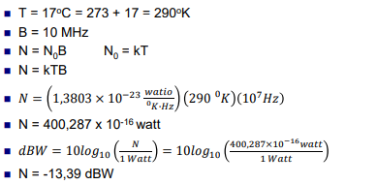

##### Ruido de intermodulación

* Producido por la aparición de señales a frecuencias que son la suma o diferencia de las componentes de la señal 𝑓1 y 𝑓2, o múltiplos de estas
* Esta aparición se debe a la excesiva potencia de la señal

##### Ruido por diafonía

* Debido al acoplamiento entre líneas próximas que transportan señales
* Una evidencia de esto es cuando oímos otra conversación por el teléfono

##### Ruido impulsivo

* Picos de gran amplitud
* Puede aparecer en diferentes rangos de frecuencia
* Se generan por descargas eléctricas atmosféricas, ruido de motores, explosiones, impactos, etc.

## Teoría de la información

* Parte de las matemáticas y de las ciencias de la computación. Estudia:
  + Representación de los datos
  + canales de comunicación
  + compresión de datos
  + criptografía o cifrado
  + detección y corrección de errores
* Estudia la cantidad de información y ruido que contiene una señal transmitida.
* El estudio de la Teoría la Información lo inició Claude Shannon-1948.
* La información se trata como una magnitud física
* Teorema de muestreo de Nyquist
* Teorema de la tasa de datos máxima de un canal
  + Sin ruido. Nyquist
  + Con ruido. Shannon

### Teorema de la tasa de datos máxima de un canal perfecto de Nyquist

* 1924, Henry Nyquist, ingeniero de AT&T.
* Descubrimiento: Hasta un canal perfecto (sin ruido), tiene una capacidad de transmisión finita.
* La limitación está impuesta por el ancho de banda del canal
* La señal de banda base es una señal original de baja frecuencia no modulada, filtrada con un filtro paso-bajo de un ancho de banda B (de 0 a B Hz)
* B es la frecuencia máxima del filtro paso-bajo

Nyquist: Tasa de datos máxima C = 2B log2 N bps

* B = ancho de banda
* N = número de niveles de tensión

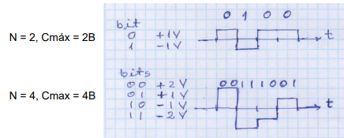

Caso I

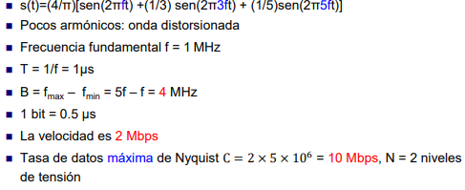

* Con el mismo ancho de banda B = 4 MHz
* Si N = 4, cada nivel representa 2 bits. Se cambia la codificación de los datos
* Tasa de datos máxima de Nyquist 𝐶 = 2𝐵𝑙𝑜𝑔2𝑁 = 2 × 4 × 106𝑙𝑜𝑔24
* 𝐶 = 16 𝑀𝑏𝑝𝑠
* Si se aumenta el número de niveles, el número de armónicos no es capaz de dibujar la onda y el receptor no podría interpretar los 0s y 1s

### Transmisión en canal con ruido térmico

* Descubrimiento de Claude Shannon, 1948
* Este ruido se debe al movimiento de las moléculas del medio
* SNR = potencia de la señal / potencia del ruido
* SNRdB = 10 log10(S/N) decibeles

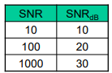

* Según Shannon, la tasa de datos máxima = B log2(1 + SNR)
  + B = ancho de banda
* No importa cuántos niveles de señales se usen
* Recordar que: logax = log10 x / log10 a

#### Ejemplo: Capacidad máxima de un canal ruidoso C

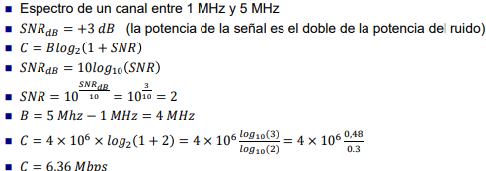

# Medios de transmisión

* La información se propaga por ondas electromagnéticas
* Estas se pueden transmitir:
  + En forma confinada a través de un medio físico sólido,
  + a través del espacio abierto

## Características de un medio

* Ancho de banda
* Retardo
* Facilidad de instalación y mantenimiento
* Costo
* Vida útil

## Medios guiados

* Cable de cobre
  + Par trenzado
    - UTP Unshielded Twisted Pair (no apantallado o blindado)
    - STP Shielded Twisted Pair
  + Cable coaxial
* Fibra óptica

## Par trenzado

* Es uno de los más antiguos y más usados
* Se comenzó a utilizar a finales del S. XIX
* 2 alambres de cobre aislados de 1 mm de grosor
* Trenzados helicoidalmente para evitar que dos alambres paralelos se comporten como antena
* Aplicación más común: sistema telefónico. Recorre varios km desde el hogar u oficina hasta la compañía telefónica
* Antena: dispositivo capaz de recibir y emitir ondas electromagnéticas
* Usado para transmisión analógica y digital
* El B depende de:
  + tipo de trenzado
  + grosor del cable
  + distancia
  + apantallado
* Fácil instalación y mantenimiento
* Bajo costo

Tipos de cables de par trenzado:

* No blindado. UTP Unshielded Twisted Pair
* FTP Foiled Twisted Pair. Un blindaje con papel aluminio para todos los pares al mismo tiempo
* SSTP Shielded Screen Twisted Pair. Par trenzado apantallado blindado (IBM). Pantalla individual para cada par trenzado
* El conector RJ-45 para FTP y SSTP también es apantallado

## Cable coaxial

* Se comenzó a utilizar en la década de 1920
* Inicialmente utilizado para transmisiones de radio, telegrafía y telefonía
* Mejor blindaje
* Excelente inmunidad al ruido debido a su estructura
* Mayor B. Hasta 1 GHz
* Tramos más largos
* Mayores velocidades bps
* Para transmisión analógica y digital

### Tipos de cable coaxial

* 50 ohmios: transmisión digital
* 75 ohmios:
  + transmisión analógica
  + TV cable
  + Internet por cable (cable módem)
  + MAN
* Fue muy usado en telefonía de larga distancia. Hoy se usa fibra óptica

## Fibra óptica

* C 50 Tbps
* Límite práctico de señalización actual es 10 Gbps (100 Gbps en laboratorio)
* Debido a la incapacidad de convertir con más rapidez las señales eléctricas a ópticas y viceversa
* Fabricación (video en internet)

### Componentes del sistema de transmisión unidireccional

* Medio de transmisión: fibra de vidrio ultra delgada
* Fuente de luz: genera un pulso de luz al recibir una señal eléctrica
* Detector de luz: genera pulso eléctrico al recibir luz
  + Pulso de luz: bit 1
  + Ausencia de luz: bit 0
* El rayo de luz se propaga confinado dentro de la fibra por la ley física de la refracción
* Refracción: Cambio de dirección de un haz de luz al pasar de un medio físico a otro.
* Índice de refracción de un medio n = c/v
  + c: velocidad de la luz en el vacío
  + v: velocidad de la luz del medio

### Fibras multimodo

* Fibras con mayor grosor conducen más de un haz de luz
* Cada haz rebotará con ángulos diferentes o modos diferentes

### Fibra multimodo de índice gradual

* A menor densidad de la FO mayor la velocidad de la luz
* La densidad de la fibra disminuye conforme se aleja del eje axial
* La luz avanza más rápido conforme se aleja del eje
* La luz describe curvas helicoidales
* La luz periférica llega al receptor al mismo tiempo que la luz axial

### Fibra monomodo

* Guía de onda: diámetro se reduce a unas cuantas λ (8,3 a 10 μm)
* El haz se propaga sin reflejarse en los límites de la fibra
* Distancias desde 40 Km a 1000 Km y más, para transmisiones submarinas, sin necesidad de regeneración de la señal
* Hay varios tipos de fibra monomodo
* La fibra es transparente como el aire
* Se fabrica con silicio
* El silicio se encuentra en la arena y en las rocas de granito, material de muy bajo costo
* Hay en cantidades ilimitadas

### Problemas en la propagación de la luz

* Atenuación de la luz depende de λ de onda y de la pureza del vidrio
* Luz visible: λ de 0.4 a 0.7 µ
* Para las comunicaciones se utilizan tres bandas de longitud de onda
* El revestimiento de vidrio mantiene la luz dentro del núcleo
* Fibras transoceánicas van por el fondo del mar

### Características de transmisión

* FO actúa como guía de onda para frecuencias de luz de 1014 a 1015 Hz
* LED (Light Emitting Diode)
* Injection Laser Diode (ILD)
* Multiplexión por división de λ WDM

### Fuentes de luz

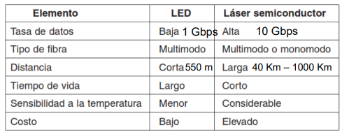

### Ventajas de la fibra óptica

* Mucho más rápido que la transmisión en cobre
* Hasta diez veces o más rápido que la transmisión satelital (100 Mbps)
* Baja atenuación. Repetidores cada 40 Km a 1000 Km
  + 5 Km. en el cobre
* Inmunidad contra:
  + Sobrecargas de energía
  + interferencia electromagnética
  + sustancias corrosivas
* Delgada y liviana. Importante para las PSTN

|  |  |  |  |
| --- | --- | --- | --- |
| material | distancia | pares | Kg. |
| Cobre | 1 km | 1000 | 8000 |
| Fibra | 1 km | 1 | 100 |

* Bajo costo de instalación
* No hay fugas de luz
* Difícil intervenirlas
* Seguridad contra intrusos y espías

### Aplicaciones de la Fibra Óptica

* Troncales de gran recorrido
* Última milla, bucle del abonado, bucle local, bucle de suscriptor, local loop, red de acceso
* LANs

### Debilidades de la fibra óptica

* Tecnología que recién se está haciendo familiar
* Requiere habilidades que muchos ingenieros carecen
* Muy delicada. Se puede doblar o romper
* Transmisión unidireccional. La comunicación duplex requiere dos fibras o dos bandas de frecuencia en una fibra
* Interfaces de fibra más caras que las eléctricas
* Equipos para instalación de FO más caros

# Transmisión inalámbrica

* En el futuro solo habría dos clases de comunicaciones:
  + Fibra óptica para los dispositivos fijos
  + Inalámbrica para dispositivos móviles
    - Laptops, tablets, celulares, GPSs, etiquetadoras de precios de artículos, lector de tarjetas de crédito y débito
    - Dispositivos fijos de difícil acceso: estaciones meteorológicas (sensores de caudal de agua, sísmicos, lluvia, temperatura, velocidad del viento)
* Las comunicaciones inalámbricas se iniciaron en Hawaii con la Red Aloha 1970s (Norman Abramson)

## Espectro electromagnético

* Electrones en movimiento producen ondas electromagnéticas que viajan por el espacio
* Estas ondas fueron modeladas matemáticamente por el británico nacido en Edimburgo, James Maxwell en 1865
* Henrich Hertz, judío nacido en Hamburgo, las experimentó en 1887
* Una antena puede difundir y recibir ondas electromagnéticas
* En el vacío las ondas viajan a la velocidad c, independientemente de f
* En el vacío: λf = c
* En cobre o fibra óptica, la velocidad es 2 𝑐 y es dependiente de f

### Antena

* Es uno o más conductores eléctricos usados para radiar y/o captar ondas electromagnéticas
* Una antena puede ser a la vez emisora y receptora
* Corriente eléctrica a frecuencia de radio (10KHz-100GHz) irradia energía en forma de ondas electromagnética a través de una antena emisora
* Una antena receptora capta estas ondas y las pasa al receptor para que las convierta en corriente eléctrica

### Patrón de radiación

* Se irradia potencia en todas las direcciones
* No hay la misma emisión de potencia en todas las direcciones
* Antena Isotrópica (teóricamente) es un punto en el espacio que Irradia la misma potencia en todas las direcciones

### Antenas parabólicas de reflexión

* Usadas para transmitir en el rango de frecuencias de radio en el rango de 1 GHz – 100 GHz
* Las ondas de radio que están en este rango de frecuencias se llaman microonda
* Usadas en transmisiones satelitales
* Parábola: lugar geométrico equidistante a una línea y un punto
  + El punto es el foco
  + La línea es la directriz

### Antena parabólIca

* La fuente colocada en el foco produce ondas reflejadas en la parábola paralelamente al eje
* Las ondas pueden ser: un haz de luz, sonido, calor u ondas de radio
* En recepción, la señal es concentrada en el foco, que se conecta el detector

### Spread Spectrum

* Inicialmente utilizado en aplicaciones militares
* Seguro contra la interceptación
* Usa banda ancha
* Hay dos tipos:
  + FHSS Frequency-Hopping Spread Spectrum
  + DSSS Direct Sequence Spread Spectrum

#### FHSS

* Inventado por la actriz de Hollywood austriaca Hedy Lamarr en 1940 a la edad de 26 años
* Primera mujer que apareció desnuda en el film checoslovaco Éxtasis (1933)
* Comercialmente se usa en 802.11 y Bluethooth
* Resistente al efecto de la propagación por múltiples caminos
  + Las señales reflejadas llegan después de que el receptor ha saltado a otra frecuencia y ya no acepta señales de la frecuencia anterior

#### FHSS Frequency-Hopping Spread Spectrum

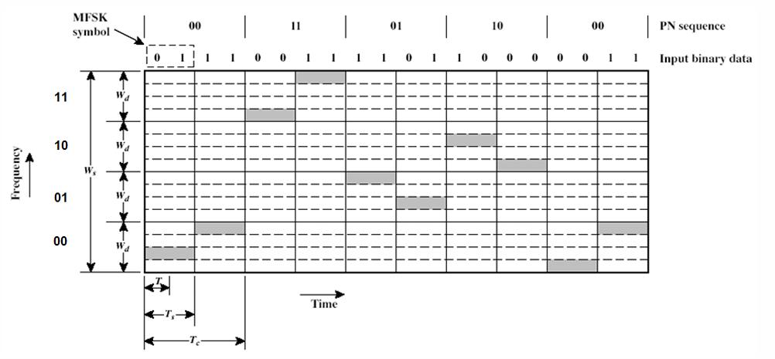

#### DSSS Direct Sequence Spread Spectrum

* Lo usa la telefonía celular y algunas LANs inalámbricas

### DSSS

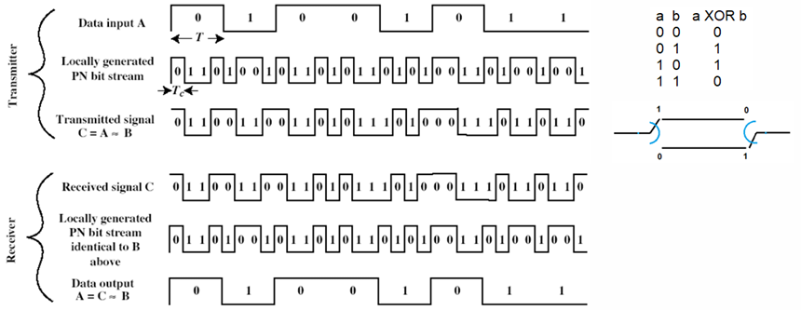

### Medios inalámbricos

* Ondas de radio de baja frecuencia AM, FM, TV, 10 KHz – 1 GHz
* Ondas de radio de alta frecuencia

Microondas 1 GHz – 100 GHz

* Infrarrojo 1 THz
* Ondas de luz 100 THz – 1000 THz

## Ondas de radio de baja frecuencia

* 10 KHz – 1 GHz
* Relativamente fáciles de generar
* Viajan a grandes distancias
* Omnidireccionales
* No es necesario línea de vista entre transmisor y receptor

### Propiedades de las ondas de radio

* A bajas frecuencias las ondas penetran cuerpos opacos
* A frecuencias altas:
  + las ondas viajan en línea recta
  + rebotan en los obstáculos
  + son absorbidas por la lluvia
* En todas las frecuencias, las ondas son interferidas por el ruido de motores

### Baja frecuencia. 10 KHz – 1 GHz

* Debajo de 2 MHz: VLF y MF
* Propagación superficial de onda
* Ondas de radio de baja frecuencia: Radio AM 550 a 1705 KHz
* Se pueden detectar a 1000 km

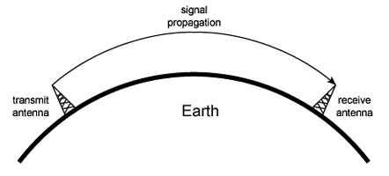

### Baja frecuencia. 10 KHz – 1 GHz

* 2 MHz a 30 MHZ: HF y VHF
* Propagación aérea
* Ondas de radio de baja frecuencia: FM: 88 a 108 MHZ
* Se pueden detectar a 500 km

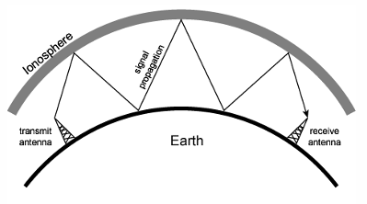

#### Ionósfera

* Capa de la atmósfera que se extiende entre los 80 y los 500 km de altitud
* Es una capa ionizada (electrones libres)
* En esta se produce la aurora boreal

### Baja frecuencia. 10 KHz – 1 GHz

* Sobre los 30 MHz
* Las ondas no se reflejan en la Ionósfera
* Propagación en trayectoria de línea de vista

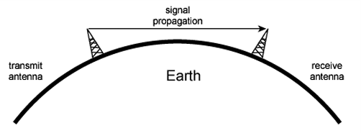

## Transmisión por microondas. 1 GHz a 100 GHz

* No atraviesan muy bien edificios
* Necesitan línea de vista
* Se enfoca un haz estrecho con antena parabólica
* Telefonía celular: 850 MHz – 1.900 MHz
* Se necesitan repetidores periódicos
* Mientras más altas las torres más separadas pueden estar
* Torres de 100 m de altura pueden estar 80 Km separadas
* A 4 GHz las ondas son absorbidas por el agua
  + Cualidad aprovechada por hornos de microondas
  + Para las comunicaciones es un problema
* Bandas licenciadas. Los gobiernos asignan espectros para:
  + La radio AM y FM
  + Televisión
  + Teléfonos celulares
  + Policía
  + Marina
  + Navegación
  + Milicia
  + Entidades de gobierno, etc.

### Organismos

* A nivel mundial, ITU-R coordina la asignación de frecuencias, para la fabricación de dispositivos de comunicación
* En USA, FCC (Federal Communications Commission)
* En Ecuador es la Arcotel Agencia de Regulación y Control de las Telecomunicaciones

### Concesión del espectro

* Las portadoras -telefónicas- concursan para ganar una concesión
* Los funcionarios deciden a quien dar. Se presta para sobornos
* Otra forma es:
  + sortear entre las empresas
  + subastar el espectro al mejor postor

### Bandas ISM Industrial, Scientific and Medical

* Otra forma de asignar frecuencias es no asignar por completo
* Política aplicada con las bandas ISM
* Son bandas no licenciadas
* Se deja que todos transmitan a voluntad
* Se regula la potencia tal que las estaciones no se interfieran entre sí
* Estas bandas no requieren autorización
* Aplicaciones:
  + Redes LAN 802.11
  + Teléfonos inalámbricos
  + Mouses inalámbricos, etc.
  + Dispositivos inalámbricos para abrir puertas
  + Juguetes a control remoto
* Se minimiza interferencias con técnicas de espectro expandido: FHSS,

### DSSS

902 - 928 MHz Está saturado

2.4 GHz LAN 802.3, Bluetooth

5.7 GHz No explotada, equipos caros

## Ondas infrarrojas

* Para comunicación de corto alcance
* WLANs. Casi y no se usan
* Control remoto de electrodomésticos
* Económicos y direccionales
* No atraviesan objetos sólidos
* No hay necesidad de licencia del gobierno
* Uso limitado

## Transmisión por ondas de luz

* LANs de dos edificios pueden conectarse por medio de láser
* Sistema de comunicación simplex unidireccional
* Gran ancho de banda
* Costo muy bajo
* Relativamente fácil de instalar
* No requiere licencia
* Haces muy estrechos
* Apuntar un rayo láser de ∅ = 1𝑚𝑚. a un blanco del tamaño de la punta de un alfiler a 2 Km de distancia requiere de puntería
* Se requiere de una mira utilizadas en los rifles
* No penetran la lluvia ni la niebla densa
* Funciona bien en días soleados

## Satélites de comunicación

* En los años 50s, se desarrolló un sistema de comunicación por rebote de señales en globos aerostáticos meteorológicos
* La marina de los U.S. descubrió una especie de globo climático en el cielo, la Luna
* Desarrolló un sistema de comunicación que rebotaba las señales en ella
* El primer satélite artificial fue el Sputnik – спутник (satélite), URSS en 1957
* Amplifica la señal antes de reenviarla
* Un satélite artificial es un repetidor de microondas
* Tiene varios transponders: transmitter-responder
* Reciben la señal en una frecuencia, la amplifican, la retransmiten en otra f
* Cada transponder se encarga de una parte del espectro
* Los haces de retorno cubren una superficie grande de la Tierra: footprint

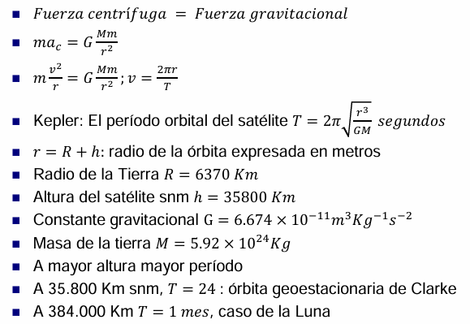

## Satélites geoestacionarios

* Ideado en 1945 por el escritor de ciencia ficción Arthur C. Clarke
* Orbitan a una altura de 35.800 Km
* Ubicados en la zona ecuatorial
* No es necesario rastrearlos

**Arthur C. Clarke**

“La única manera de descubrir los límites de lo posible es aventurarse hacia lo

imposible”

**Albert Einstein**

“La más imaginación importante las es que matemáticas”

* Clarke, luego de analizar el tema, concluyó que era muy difícil poner en órbita a una satélite porque los amplificadores de tubos catódicos son frágiles, consumen mucha energía y son muy pesados y voluminosos
* La invención del transistor (Laboratorios Bell) en 1948 lo hizo posible
* Una satélite pesa 4000 Kg. y consumen varios kw de potencia
* ITU asigna a los países posiciones orbitales de cada satélite – geopolítica
* La separación entre satélites GEO es de 20 en el plano ecuatorial
* ITU también asigna bandas de frecuencia a las que operan los satélites
* Un satélite puede tener varios transponders
* La gravedad del Sol y la Luna desplaza a los satélites de sus órbitas. Se contrarresta con motores integrados al satélite
* El haz de los satélites geoestacionarios cubre la 1/3 de la superficie de la Tierra (huella o footprint)
* Un satélite puede emitir varios haces que abarquen pequeñas regiones

### Antenas satelitales VSATs

* Usan satélites GEO
* Son micro estaciones de bajo costo y bajo consumo
* Consumen 1 watio de potencia
* El tiempo de propagación de la señal desde la antena al satélite es 270 ms
* El diámetro de una VSAT terminal es 0.76 m
* La antena de una estación terrena mide 10 m de Ø
* Estas antenas son usadas principalmente en la televisión satelital

### Antena parabólica VSAT

* Las VSATs se aplica en las zonas rurales
* Antenas VSATs terminales se alimentan con paneles fotovoltaicos
* El Internet hoy es un servicio básico, como el agua potable y el alcantarillado
* El 51% de la población mundial tiene acceso a Internet
* Más de la mitad de la población del mundo vive a una hora de distancia del teléfono más cercano
* El 80% de la población mundial tiene acceso al agua potable. 1500 millones de personas no tiene agua potable
* El 55% de la población mundial tienen acceso al alcantarillado sanitario
* Los enlaces de microonda tienen un retardo de 3 µs/Km
* Los enlaces de cable coaxial o fibra óptica tienen un retardo de 5 µs/Km
* Los satélites son esencialmente medios de difusión
* Cuesta igual enviar una señal a una o a miles de estaciones dentro de la footprint (huella) del transponder
* Una transmission inalámbrica está sometida a ruido
* Hay el problema de seguridad y privacidad. Es esencial la encriptación

## Satélites de órbita terrestre media MEO

* MEO Medium Earth Orbit
* El servicio de GPS es una aplicación de los satélites MEO
* Entrega datos de latitud, longitud, altitud y tiempo
* GPS Global Positioning System: 24 satélites a una altura de 20180 km
* El período orbital de 12 horas
* Para fijar una ubicación de un punto geográfico se necesitan cuatro satélites
* Estando más cerca de la Tierra, tienen un footprint más pequeño
* Se requieren transmisores menos potentes

## Satélites de órbita terrestre baja LEO

* Aplicación de LEO: telefonía satelital
  + Iridium:
  + Globalstar

### Iridium

* Teléfonos por satélite
* Motorola solicitó a FCC permiso para lanzar 77 satélites LEO
* Iridio es el elemento 77 de la tabla periódica
* El servicio empezó en 1998
* La demanda comercial fue insignificante debido a la telefonía celular
* El proyecto Iridium, de $ 5.000 millones quebró en menos de un año
* Fue uno de los fracasos corporativos más espectacular de la historia
* Luego alguien lo compró en $ 25 millones en una especie de venta de garaje

## Sistema telefónico, fibra óptica y satélites

* El sistema telefónico evolucionó poco en los primeros 100 años (1876 - )
* Razones:
  + No había competencia
  + Regulaciones que garantizaban las utilidades sobre las inversiones
* En 1984 con la entrada de la competencia en U.S. y Europa, las telefónicas comenzaron a mejorar el servicio de Internet
* En 1987 introdujeron el servicio de banda ancha ADSL Asymetric Digital Suscriber Line
* Para ello aplicaron la técnica de Frequency Division Multiplexing
* Posteriormente reemplazaron sus viejas redes cobre con fibra óptica
* Ahora con fibra óptica se ofrece banda ancha a usuarios finales
* Si no hay red de acceso con ADSL o FO, un usuario instala una VSAT en el techo de la casa y se conecta a Internet a través del satélite
* El país asiático Indonesia tiene su propio satélite para el tráfico telefónico interno
* El lanzamiento de un satélite resultó más económico que el enlace de miles de cables bajo al mar entre las 13.667 islas que conforman el archipiélago
* El satélite permite despliegue rápido del servicio

### Indonesia

* No hay una tecnología de comunicaciones que sea óptima para todas las circunstancias
* Unas veces es más adecuado para trenzado con ADSL, otras veces es mejor la FO, y en otras la única opción será el satélite